汇 编 语 言 实 验 报 告
Assembly Language Programming Lab Reports
______________________________________________________________________________
班级：1802 姓名：孔天欣 班级序号： 35 学号： 20188068
实验日期：2020-05-21 学院：计算机与通信工程学院 专业： 计算机科学与技术
实验顺序：6 实验名称： 中断程序设计
指导教师： 张旭
______________________________________________________________________________
- 实验目的
1.掌握中断的类型，软件中断和硬件中断。
2.掌握中断处理的过程，理解中断类型值，中断向量，中断处理过程。

- 、实验环境
操作系统：Windows10 x64
编译程序：MASM, DOSBOX
______________________________________________________________________________
- 实验原理
1.中断
中断是指CPU在执行程序过程中，收到了中断请求，CPU中止现有程序的执行，转而处理中断;执行完中断程序之后，又返回到被中止的程序继续执行的过程。
发出中断请求的事件称为中断源。
中断源分为软件中断和硬件中断，软件中断又称为内部中断，硬件中断又称为外部中断。CPU响应这两种中断的过程有所不同，但最终都是执行中断子程序进行中断处理的。
2.软件中断
软件中断又简称内中断，是由CPU内部的某个事件引起的，不受中断允许标志IF的控制。它通常由三种情况引起。
1.由中断指令INT N引起
CPU执行一条INT N指令时，会立即产生中断，并且调用系统中相应的中断处理子程序来完成中断功能，N指出中断类型。
2.由于CPU的某些错误引起
CPU在执行程序时，会发现一些运算中出现的错误。为了能及时处理这些错误，CPU就以中断的方式中止正在运行的程序，待纠正错误之后，才能重新运行程序。
3.为调试程序(DEBUG)设置的中断
在用DEBUG调试程序时，可以单步执行或设置断点，执行一条指令或几条指令之后停下来，显示各个寄存器的值和主要标志位，便于检查中间结果或查找程序中的问题。这些功能都是由中断系统来实现的。
3.硬件中断
硬件中断是由输入/输出外设产生的中断请求引起的中断，又称为外部中断。80X86系统的硬件中断分为可屏蔽中断和不可屏蔽中断两大类。两者都是通过CPU的引脚引入中断请求信号的。
1.不可屏蔽中断
不可屏蔽中断请求信号接到CPU的NMI引脚上，当发生电源故障、奇偶校验错、VO通道校验错等紧急情况时由系统自动产生。NMI不可屏蔽中断的中断类型号为2。
2.可屏蔽中断
可屏蔽中断是键盘、显示器、打印机、磁盘、串行口/并行口等外设发出的。由于可屏蔽中断种类较多，各种处理要求不一样，因此系统专门用8259A中断控制器来管理这些中断。所谓可屏蔽是指这些外设可以用软件设置允许或禁止其发出中断请求。或者说，被屏蔽后即使其发出了中断请求，该请求信号也不能被8259A中断控制器传出来。
4.中断类型
80X86系统提供了256个中断类型(可用1字节表示)，类型号为0~FFH。中断类型代表了不同的中断源，而系统对中断类型的分配按照一定的规则划分。例如，0~4号为内中断，8~0FH号为8259A中断控制器控制的8个硬件中断，10H~1AH号为BIOS基本输入/输出系统专用，21H号为DOS中断系统功能调用等。
5.中断向量
与每个中断类型相对应的中断处理子程序都有一个入口地址，即该中断子程序第1条指令的逻辑地址，该入口地址称为中断向量。中断向量由段地址和偏移地址构成，它与中断类型一定有某种联系。给出中断类型就应该得到其中断向量，只有这样CPU才能转到中断子程序去处理中断请求。中断向量表位于内存最低地址区中0号单元开始的1KB单元中。每个中断向量占用4个字节单元，存放2个字。高字单元存放段地址，低字单元存放偏移地址。
6.中断处理
(1)设置中断向量
将DS:DX中的中断向量写入中断向量表中。
AH =25H
AL =中断类型号
DS:DX =中断向量
INT 21 H
将中断子程序名的段地址和偏移地址分别保存到DS和DX中，再用DOS中断INT 21H的25H号功能，把中断向量写入中断向量表中。
(2)取中断向量
从中断向量表中取出中断向量放大ES: BX中。
AH = 35H
AL=中断类型号
INT 21H
在写入中断向量之前，应该考虑所采用的中断类型是否已经被系统或其他程序占用。如果与其有冲突，应将原有类型号的中断向量取出保存起来，等中断调用结束之后再恢复它。
(3)中断驻留
中断驻留是一种特殊的退出程序功能，它在退出前保留程序占用的内存，使这些内存单元不被其他程序覆盖或占用。
AH=31H
AL=0
DX=驻留程序长度
INT 21H
AL=0表示返回码。在中断子程序设计中可以在开始处加上标号，在程序最后用一个有标号的NOP(无操作)指令作为结尾，两个标号相减即可得到整个程序的长度(字节数)。将此长度再加上16作为驻留程序长度送入DX，用INT 21H的31H号就可把中断子程序驻留到内存当中。

______________________________________________________________________________
- 实验步骤及结果分析

1. 完成课堂讲解内容中的1，2。
（1）代码
-S8.asm
DATAS SEGMENT
DATAS ENDS

STACKS SEGMENT
STACKS ENDS

CODES SEGMENT
ASSUME CS:CODES,DS:DATAS,SS:STACKS
START:
;保存原有的9号中断
MOV AX,0
MOV ES,AX ;0段，中断向量表
PUSH ES:[9*4]
POP ES:[0200H]
PUSH ES:[9*4+2]
POP ES:[0202H]
;设置中断向量
MOV AX,SEG INT9START
MOV DS,AX
LEA DX,INT9START
MOV AL,9H
MOV AH,25H
INT 21H
;中断驻留
MOV AH,31H
MOV AL,0
MOV DX,INT9END-INT9START+16
INT 21H

MOV AH,4CH
INT 21H

INT9START:
;保护现场
PUSH AX
PUSH BX
PUSH CX
PUSH ES
;接收键盘按键
IN AL,60H
PUSHF
MOV BX,0
MOV ES,BX
;调用9号中断
CALL DWORD PTR ES:[0200H]
;是F1键？
CMP AL,3BH
JNE INT9RET
;写显存
MOV BX,0B800H
MOV ES,BX
MOV BX,1 ;变色
MOV CX,2000 ;窗口屏幕 25 * 80 = 2000
S:
INC BYTE PTR ES:[BX]
ADD BX,2
LOOP S ;循环写入

INT9RET:
;恢复现场
POP ES
POP CX
POP BX
POP AX
IRET
INT9END:NOP
CODES ENDS
END START

（2）实验结果图
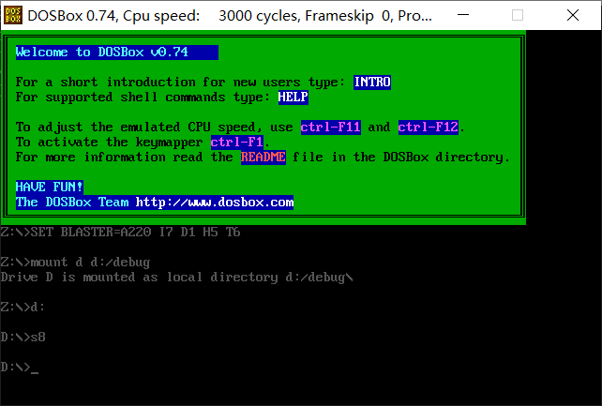
图1.1 按下F1键后的实验效果图（1）
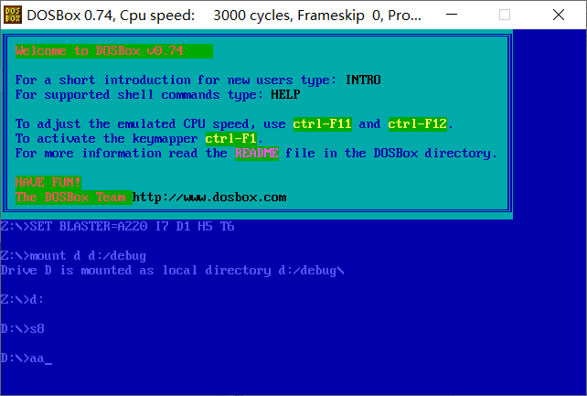
图1.2 按下F1键后的实验效果图（2）
2. 模仿课本第二版P203页示例9-1代码编写7CH号中断。
- 代码
CODES SEGMENT
ASSUME CS:CODES
START:

;将7CH号中断放入向量表中
LEA DX,OUTPUTSTART
MOV AX,SEG OUTPUTSTART
MOV DS,AX
MOV AL,7CH
MOV AH,25H
INT 21H

INT 7CH

;中断驻留
MOV AH,31H
MOV AL,0
MOV DX,OUTPUTEND-OUTPUTSTART+16
MOV AH,4CH
INT 21H

;中断程序
OUTPUTSTART:
JMP CODE
NAMEINFO DB '180235 20188068 KONGTIANXIN$'
CODE:
PUSH DS
PUSH DX
PUSH AX
PUSH CS
POP DS
;输出
LEA DX,NAMEINFO
MOV AH,9
INT 21H
POP AX
POP DX
POP DS
IRET
OUTPUTEND:NOP
CODES ENDS
END START
- 对实验结果进行截图。
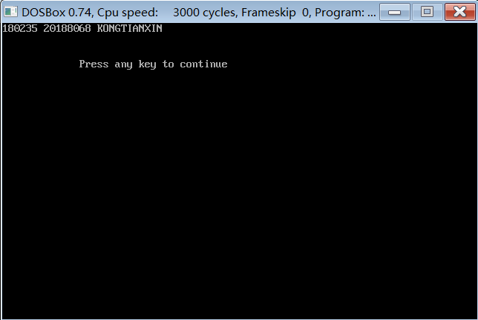
图2.1 运行结果图
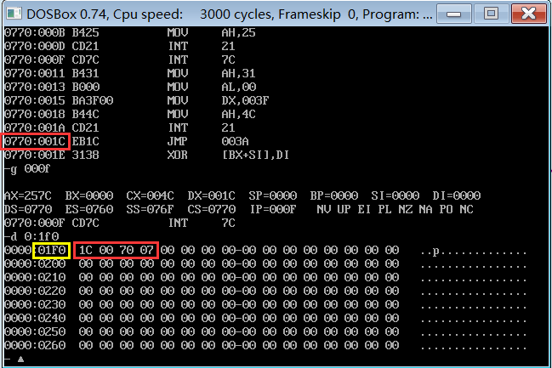
图2.2 7CH号中断向量表
位于0000：01F0处（07CH * 4 = 01F0H）

3、查找资料，写出子程序和中断程序的区别。
1) 中断服务程序和正在执行的程序之间是相互独立的；子程序调用装入的子程序与CPU正在执行的子程序之间是同一程序的两个部分。
2) 除了软中断，通常中断都是随机产生的；子程序调用是通过子程序调用指令引起的。
3) 中断服务程序的入口地址有中断向量地址指出；子程序调用的入口地址有程序调用指令指出。
4) 调用中断服务程序和子程序都需要保护断点；前者有中断隐指令完成，后者是有指令本身完成。
5) 处理中断服务程序时，对多个同时发生的中断要进行裁决，而调用子程序时一定没有这种操作。
______________________________________________________________________________
- 实验心得疑问建议
通过本次实验，本人熟悉了中断的概念以及进行中断程序设计的方法，同时能够写出相关的代码进行各种中断的改写，完成实验相关要求的任务，与此同时加深了对中断原理、中断和子程序的区别、硬件中断和软件中断、中断驻留等机制的理解。

